Web technológiák BSc

4.gyak.

2021.03.03

**Készítette:**

Balázs Péter AAXXWZ

**Miskolc, 2021**

1. **feladat**

Tesztelést a saját gépén a cmd.exe parancsok segítségével

**a,** 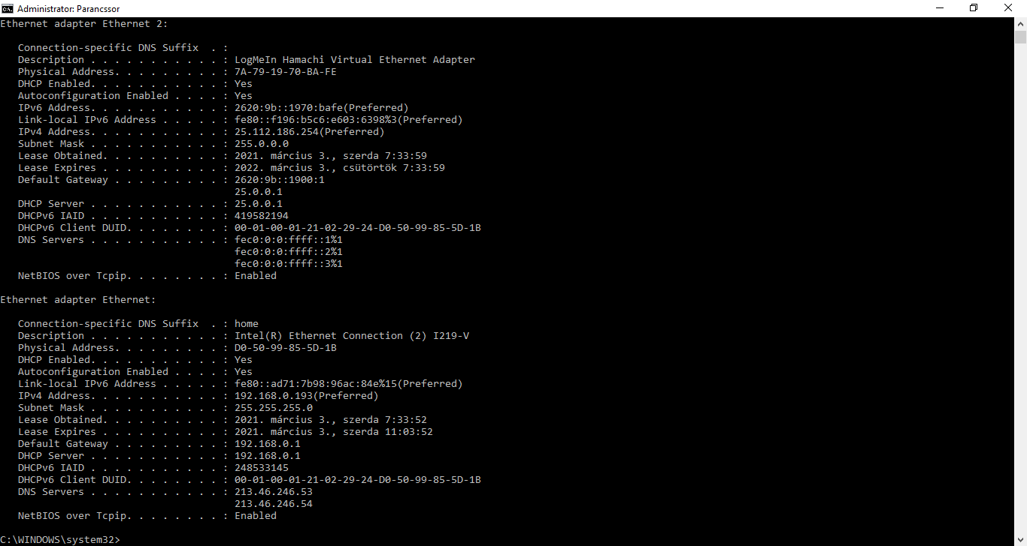

b, 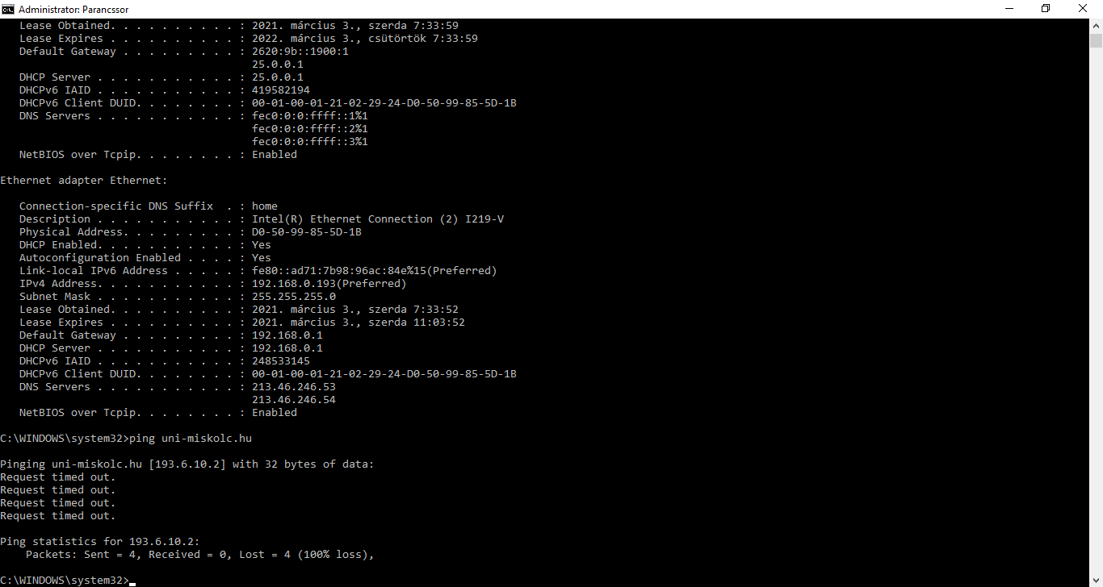

c,

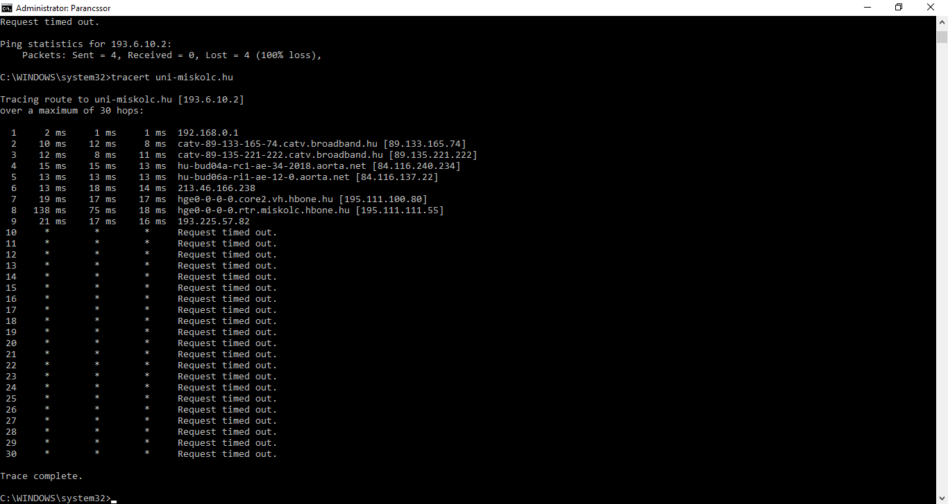

d, 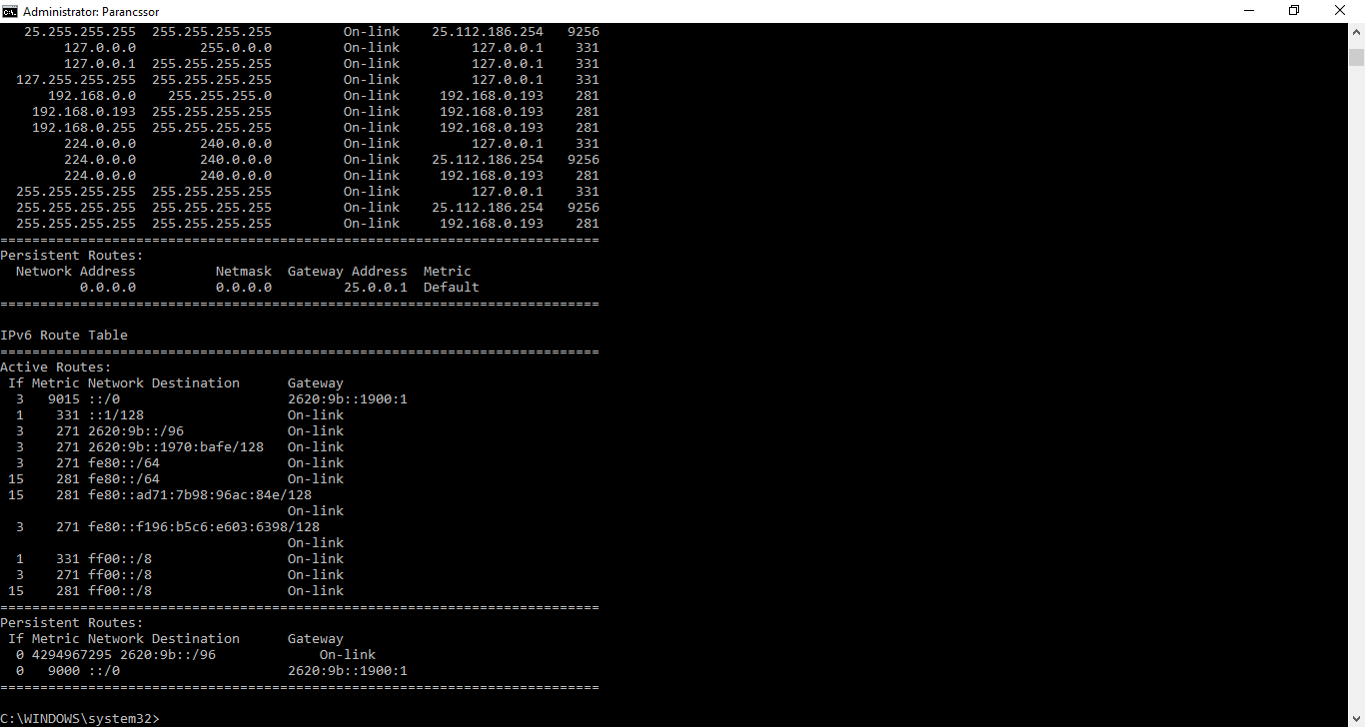

e, 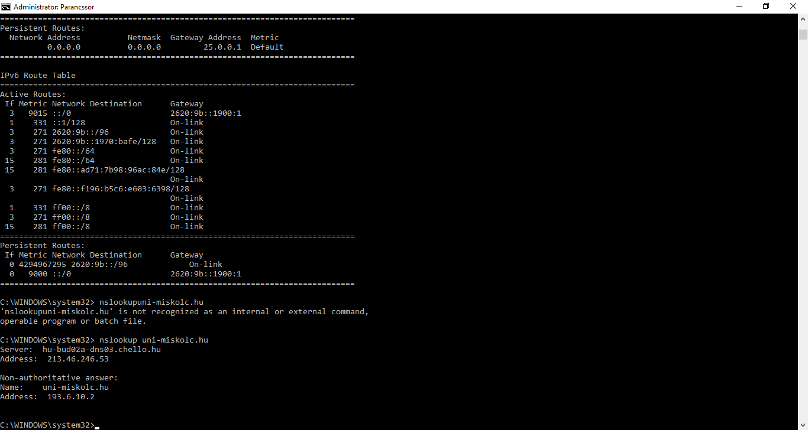

1. feladat

a, Szövegformázás: B, I, U, strike, sub, sup *weblap1.html*

b, Szöveg méret, szín, típus különböző beállítási módok gyakorlása *weblap2.html*

c, Bekezdés igazítások formázása *bekezdes.html*

3.feladat

Szókirakó játék *AAXXWZ_BP.html*